研展技術通告-正航系列小百科
橫式報表要變更為直式，該如何設定，字體才不會縮小呢？
- 橫式報表要變更為直式列印，該如何設定，字體才不會縮小呢？
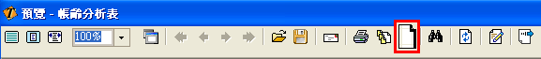
步驟：到〔報表預覽頁面〕/功能列選取〔調整頁面〕，跳出調整頁面設定畫面／〔按設定紙型縮放頁面〕及〔縮放頁面時不縮放字體〕此兩項功能請勾選即可。
調整頁面鈕

